**UNIVERSIDAD TECNOLÓGICA NACIONAL**

**FACULTAD REGIONAL RESISTENCIA**



## 

* **Asignatura:** Teoría de Control
* **Cátedra:**
  + Ing Carlos Alejandro Perez
  + Ing Dominga Aquino
* **Carrera:** Ingeniería en Sistemas de Información.

**Trabajo Práctico: Diagrama de Bloques - DF Señales - Mason**

Autor: **Alejandro Fabián Nadal**

**Año:** 2020

1. Simplificar y obtener la función de transferencia total del sistema.

Partiendo del siguiente grafico:

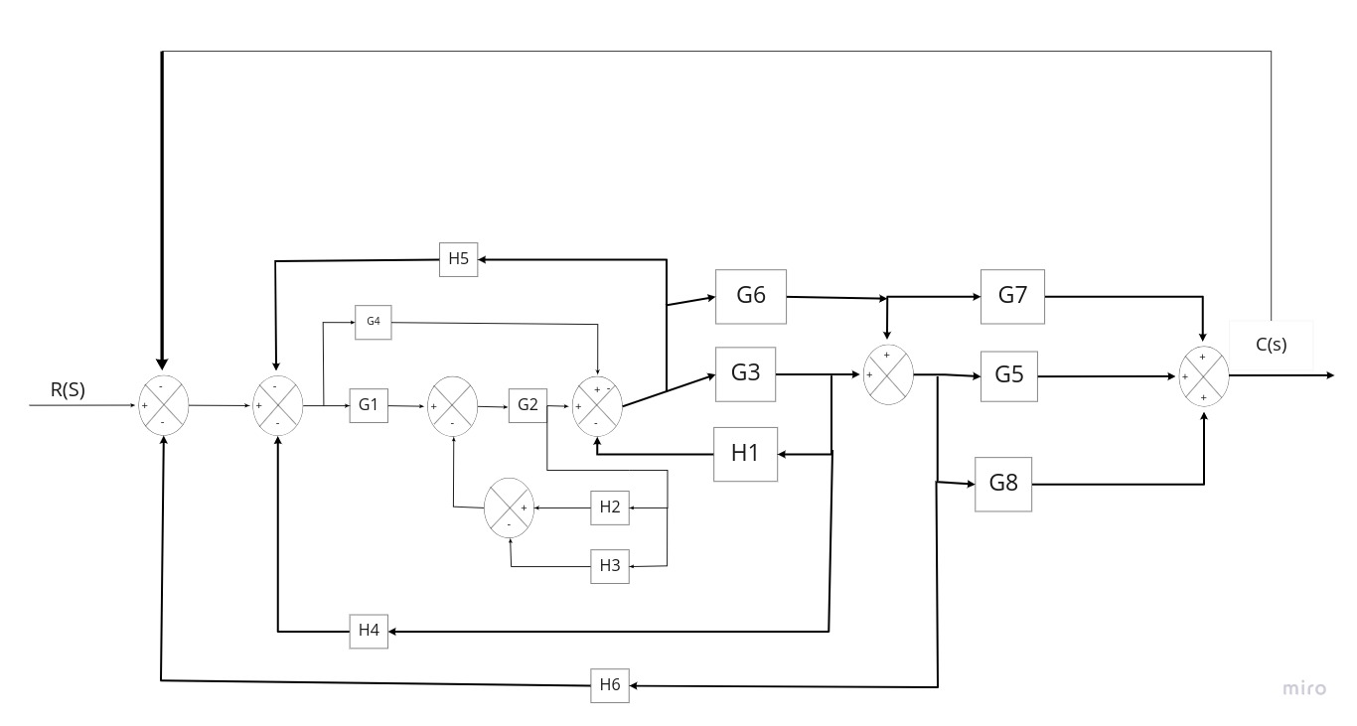

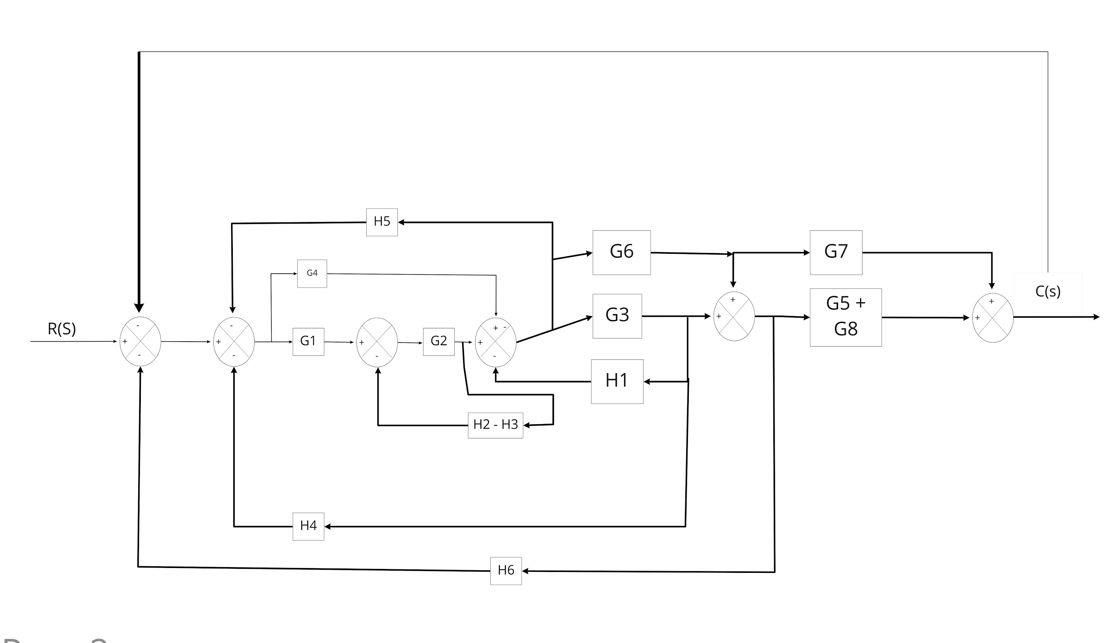

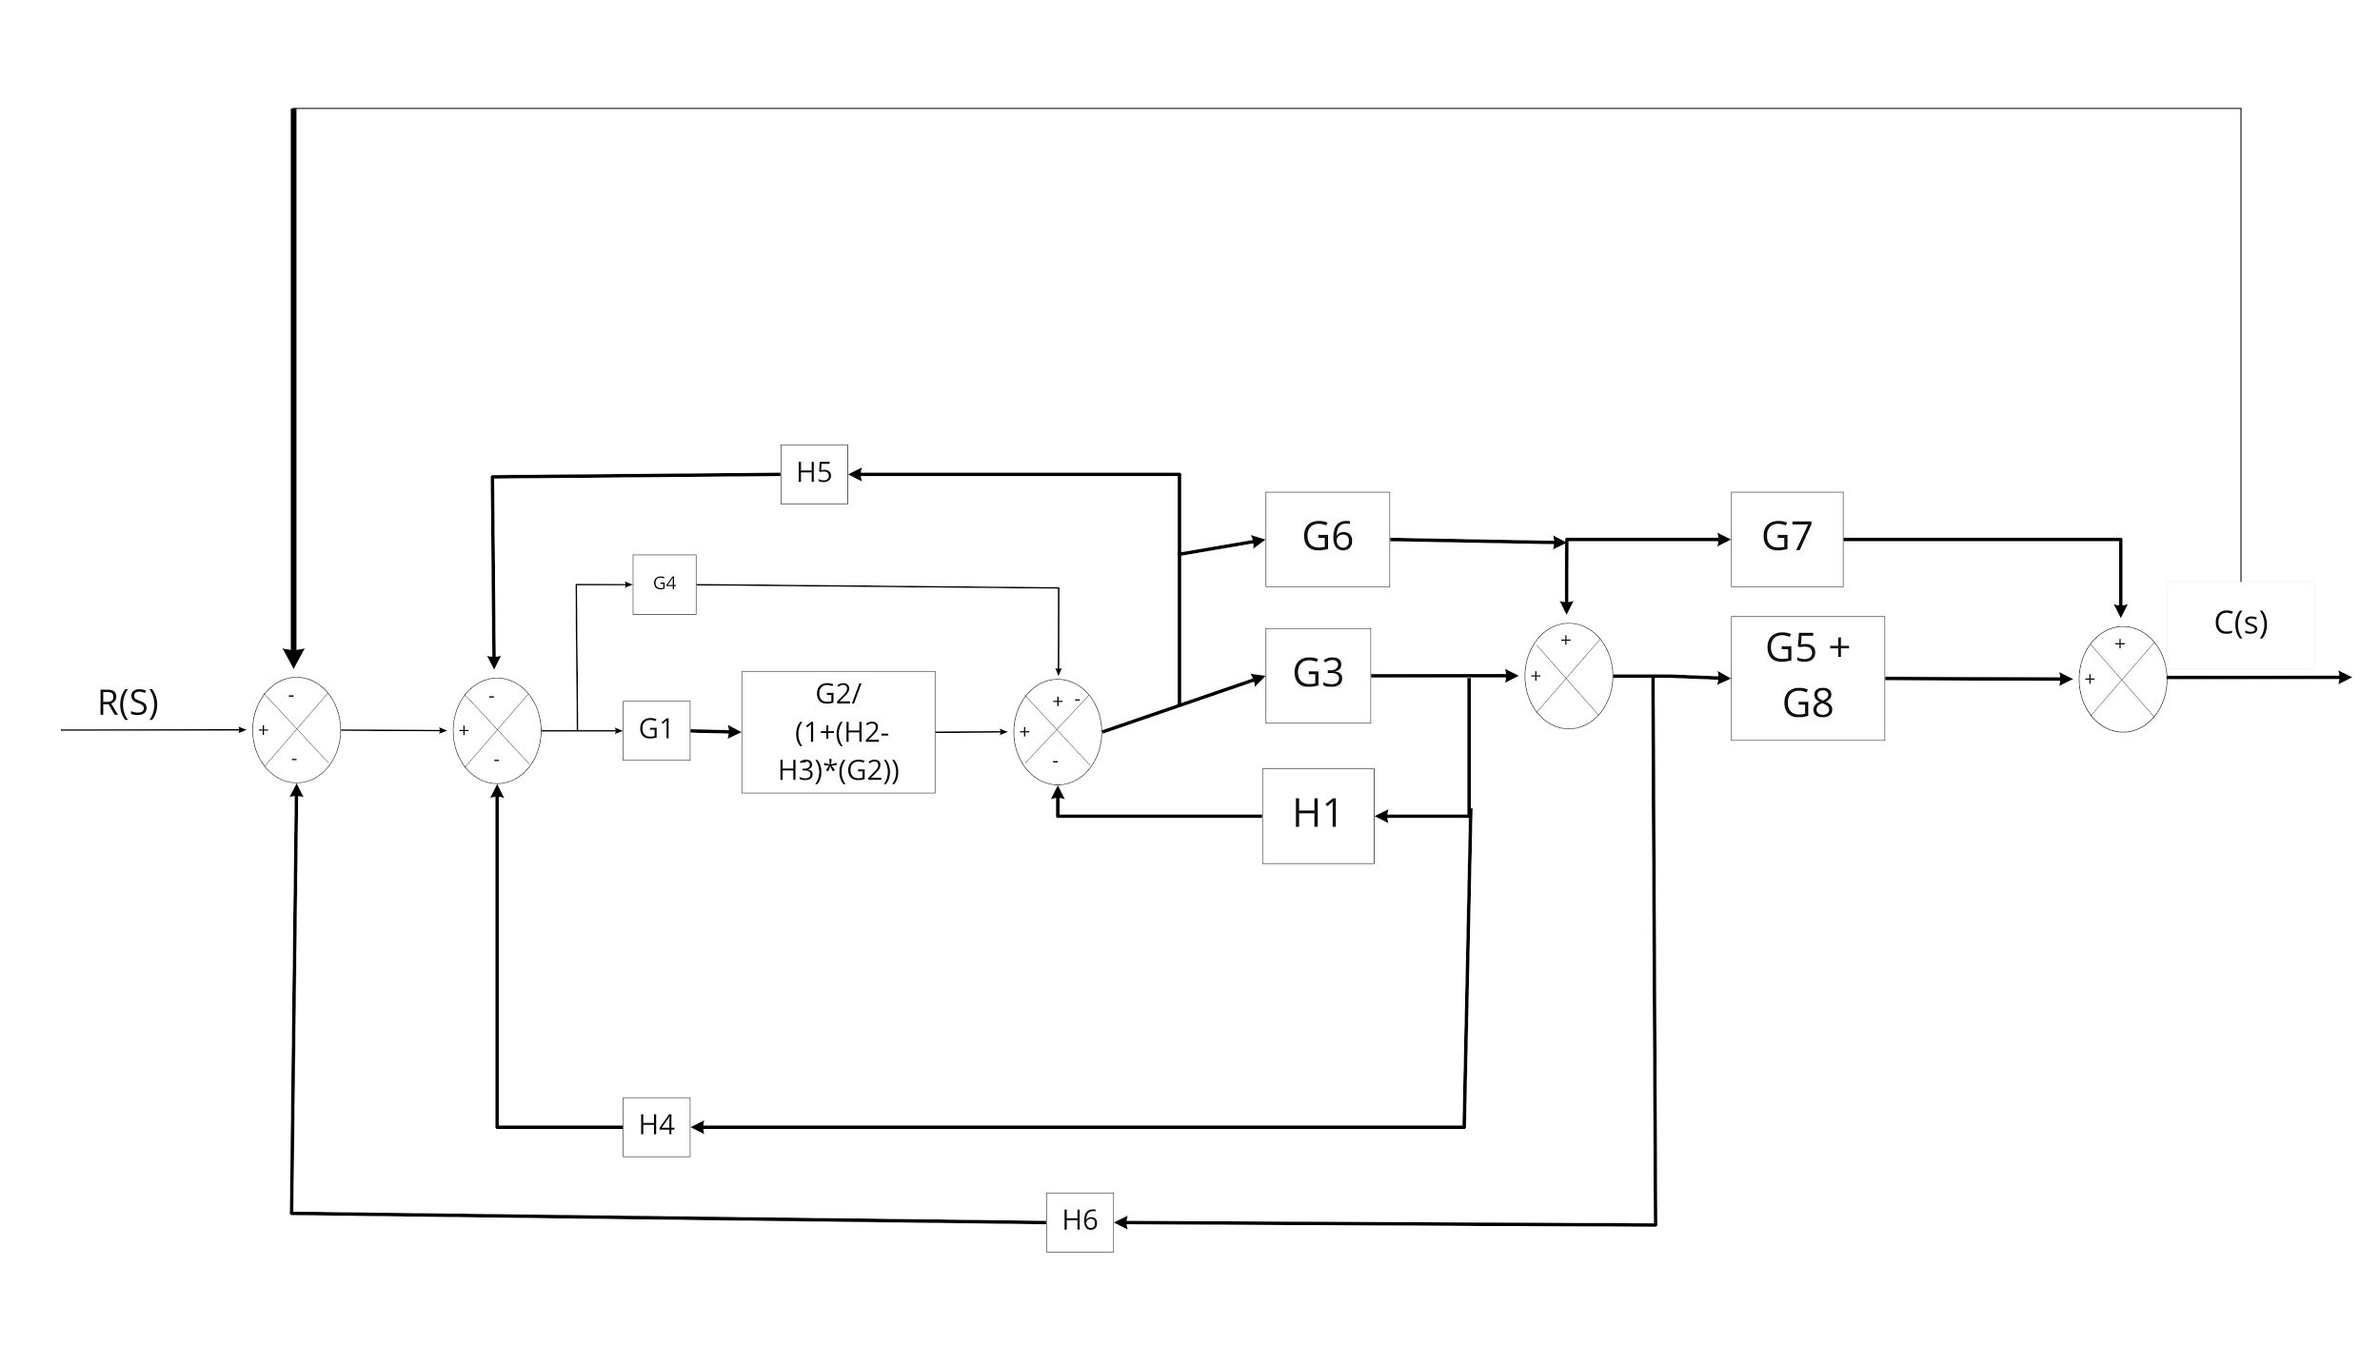

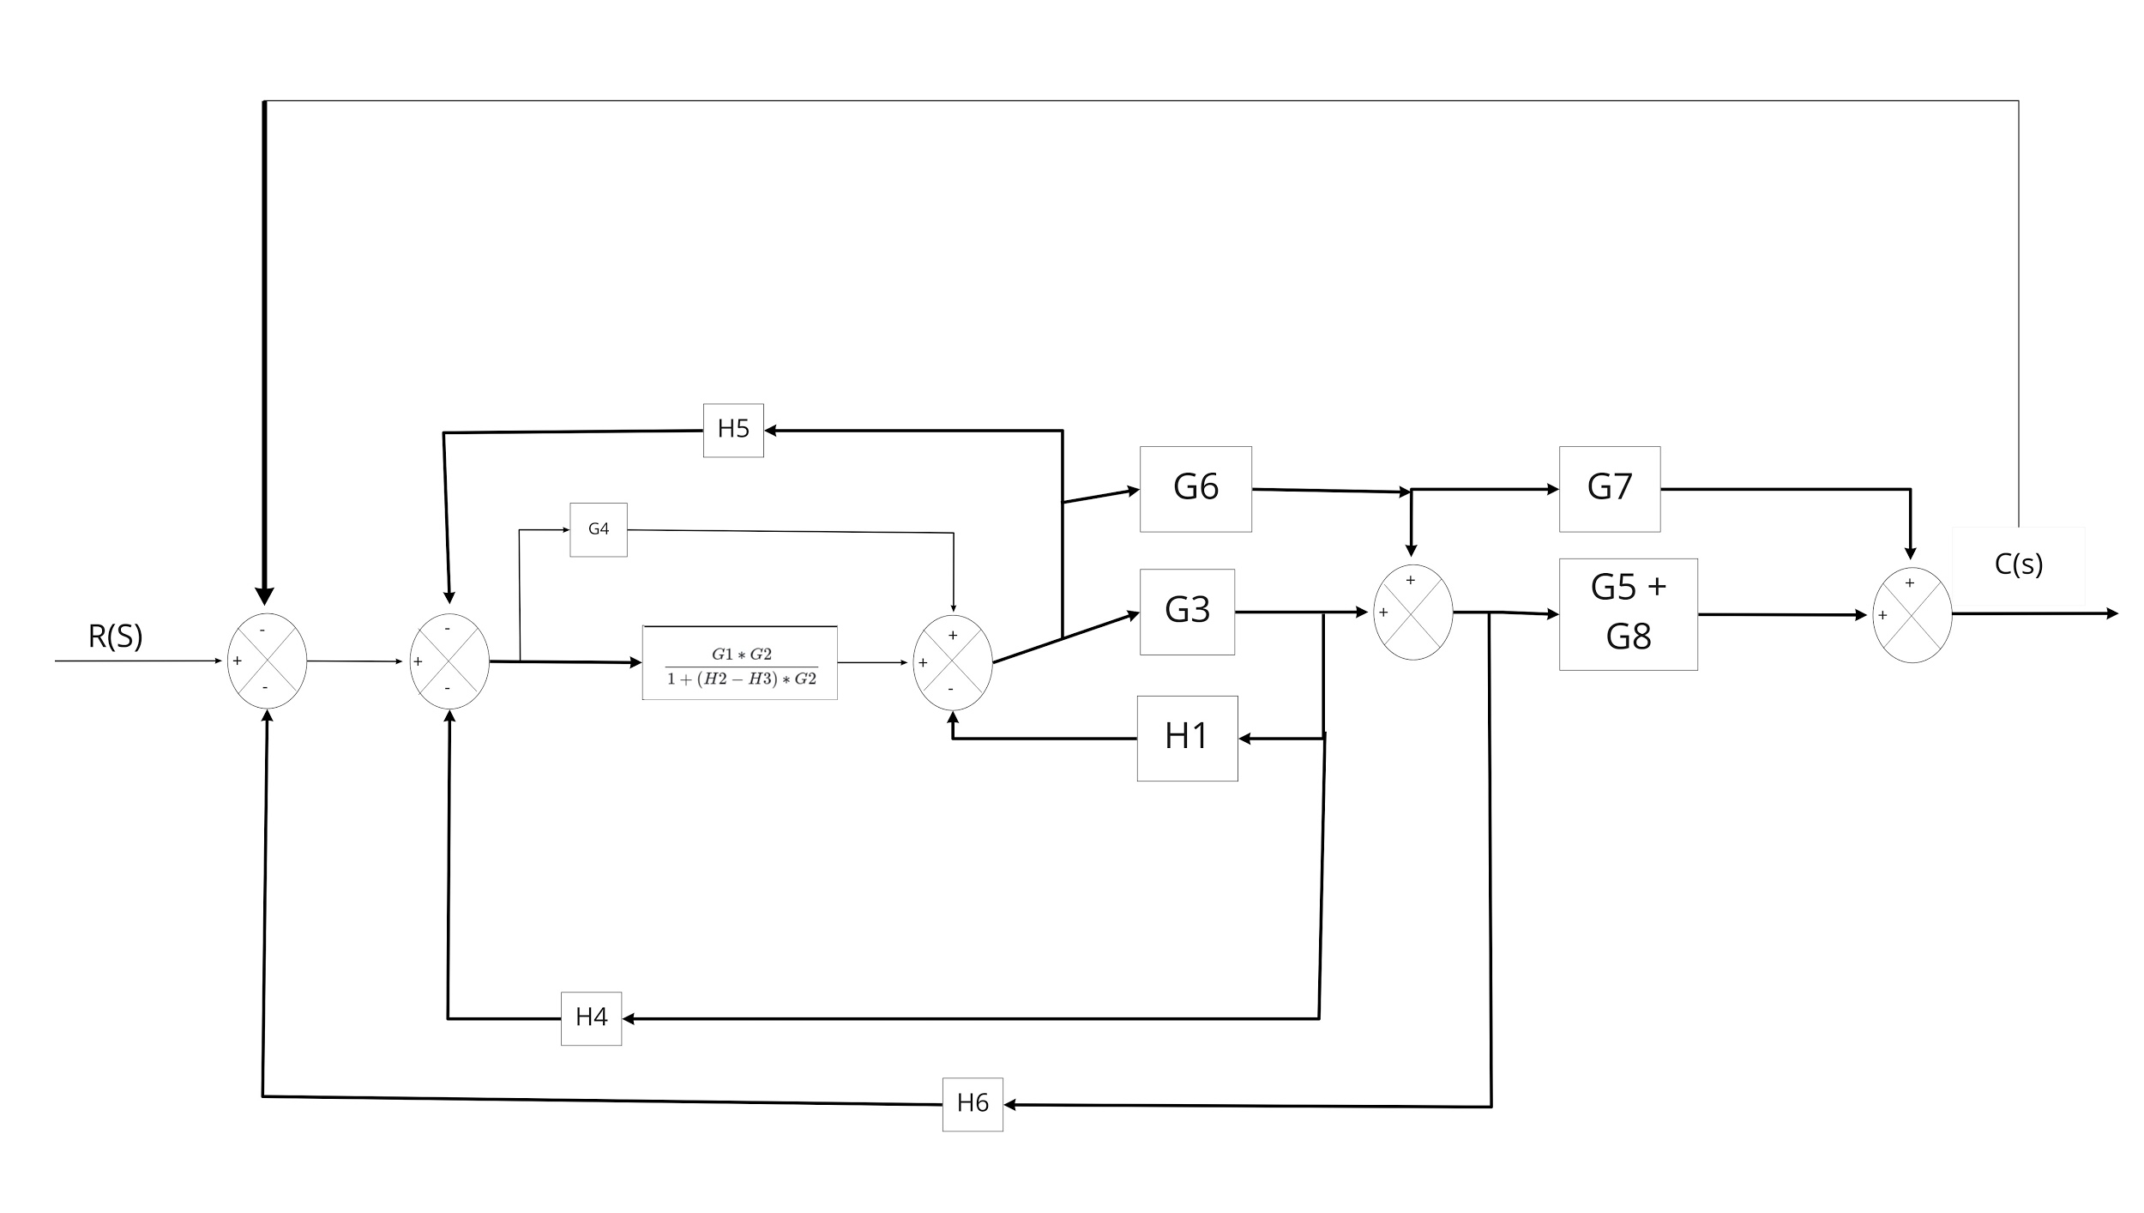

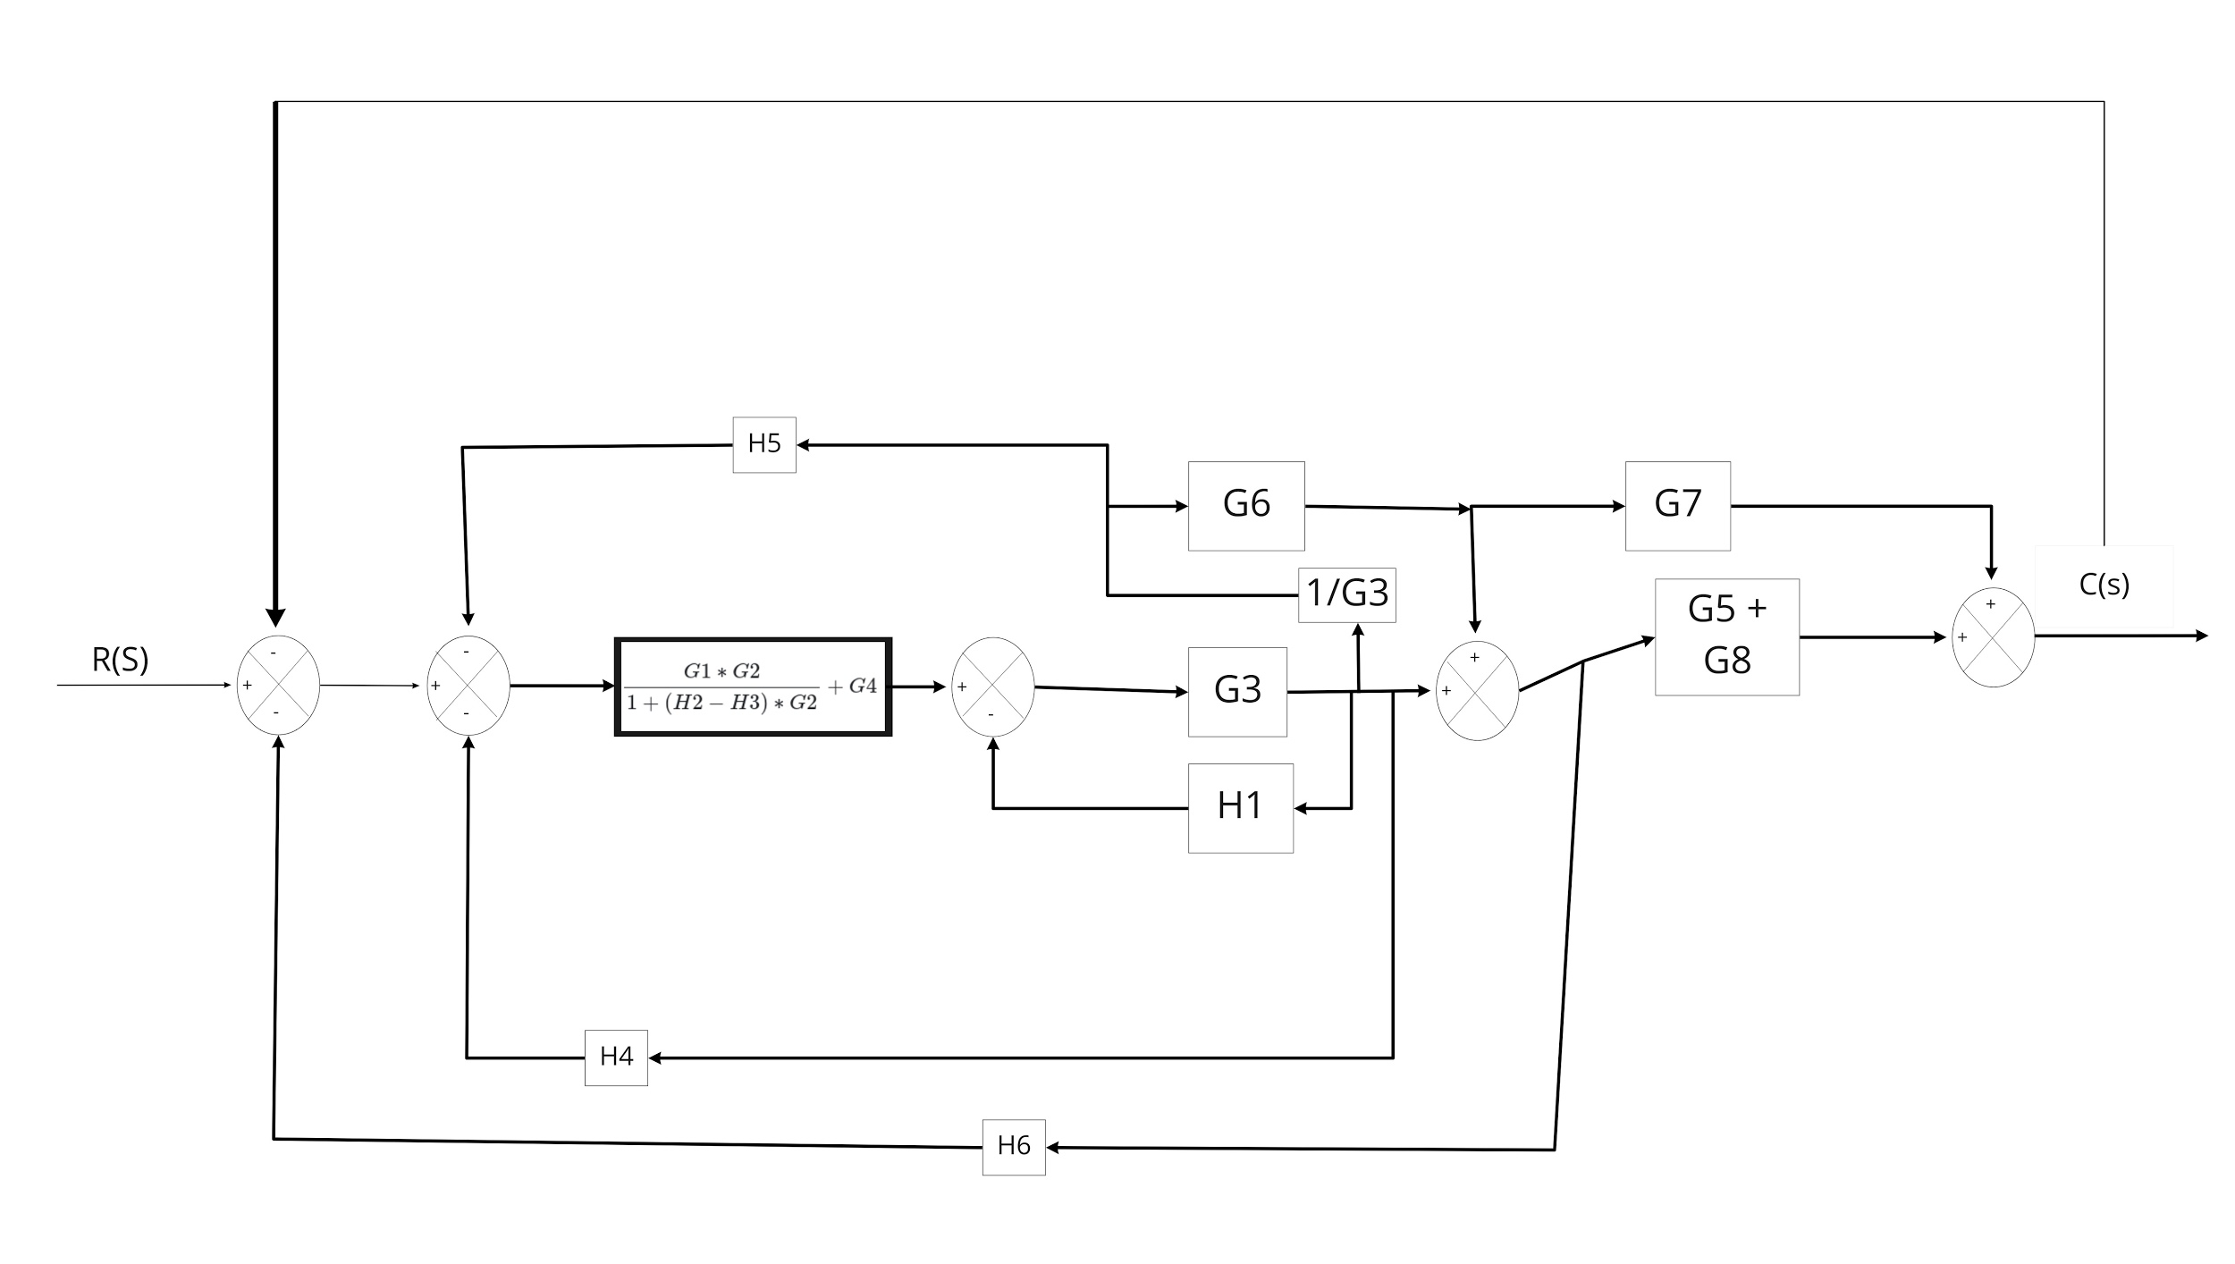

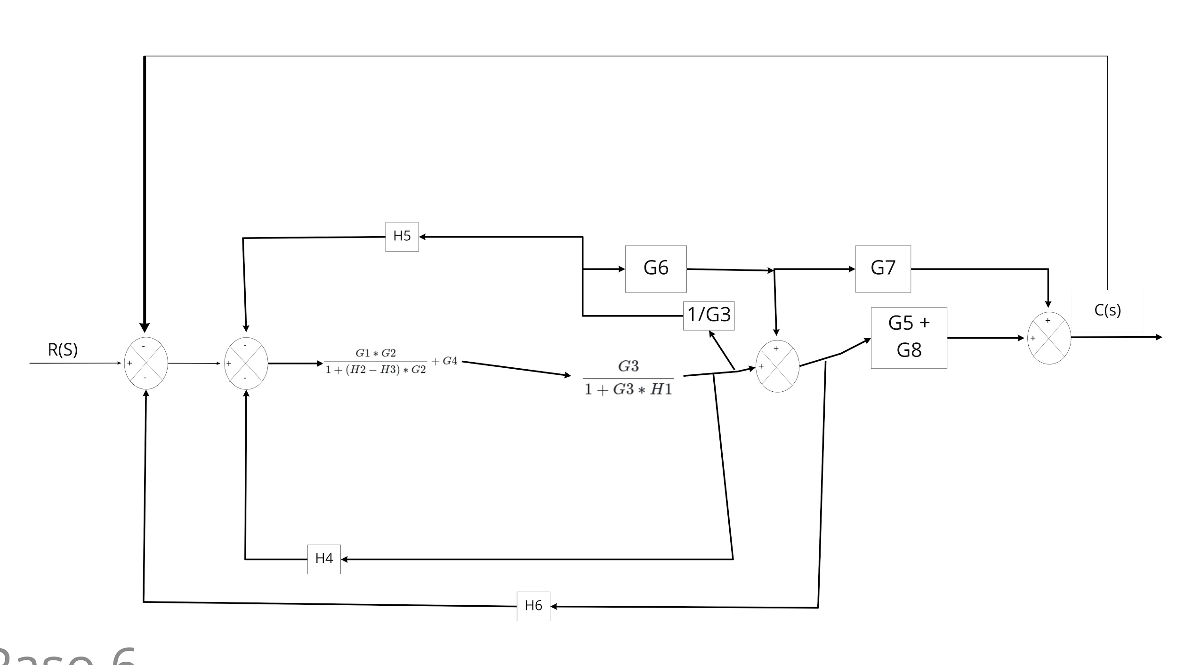

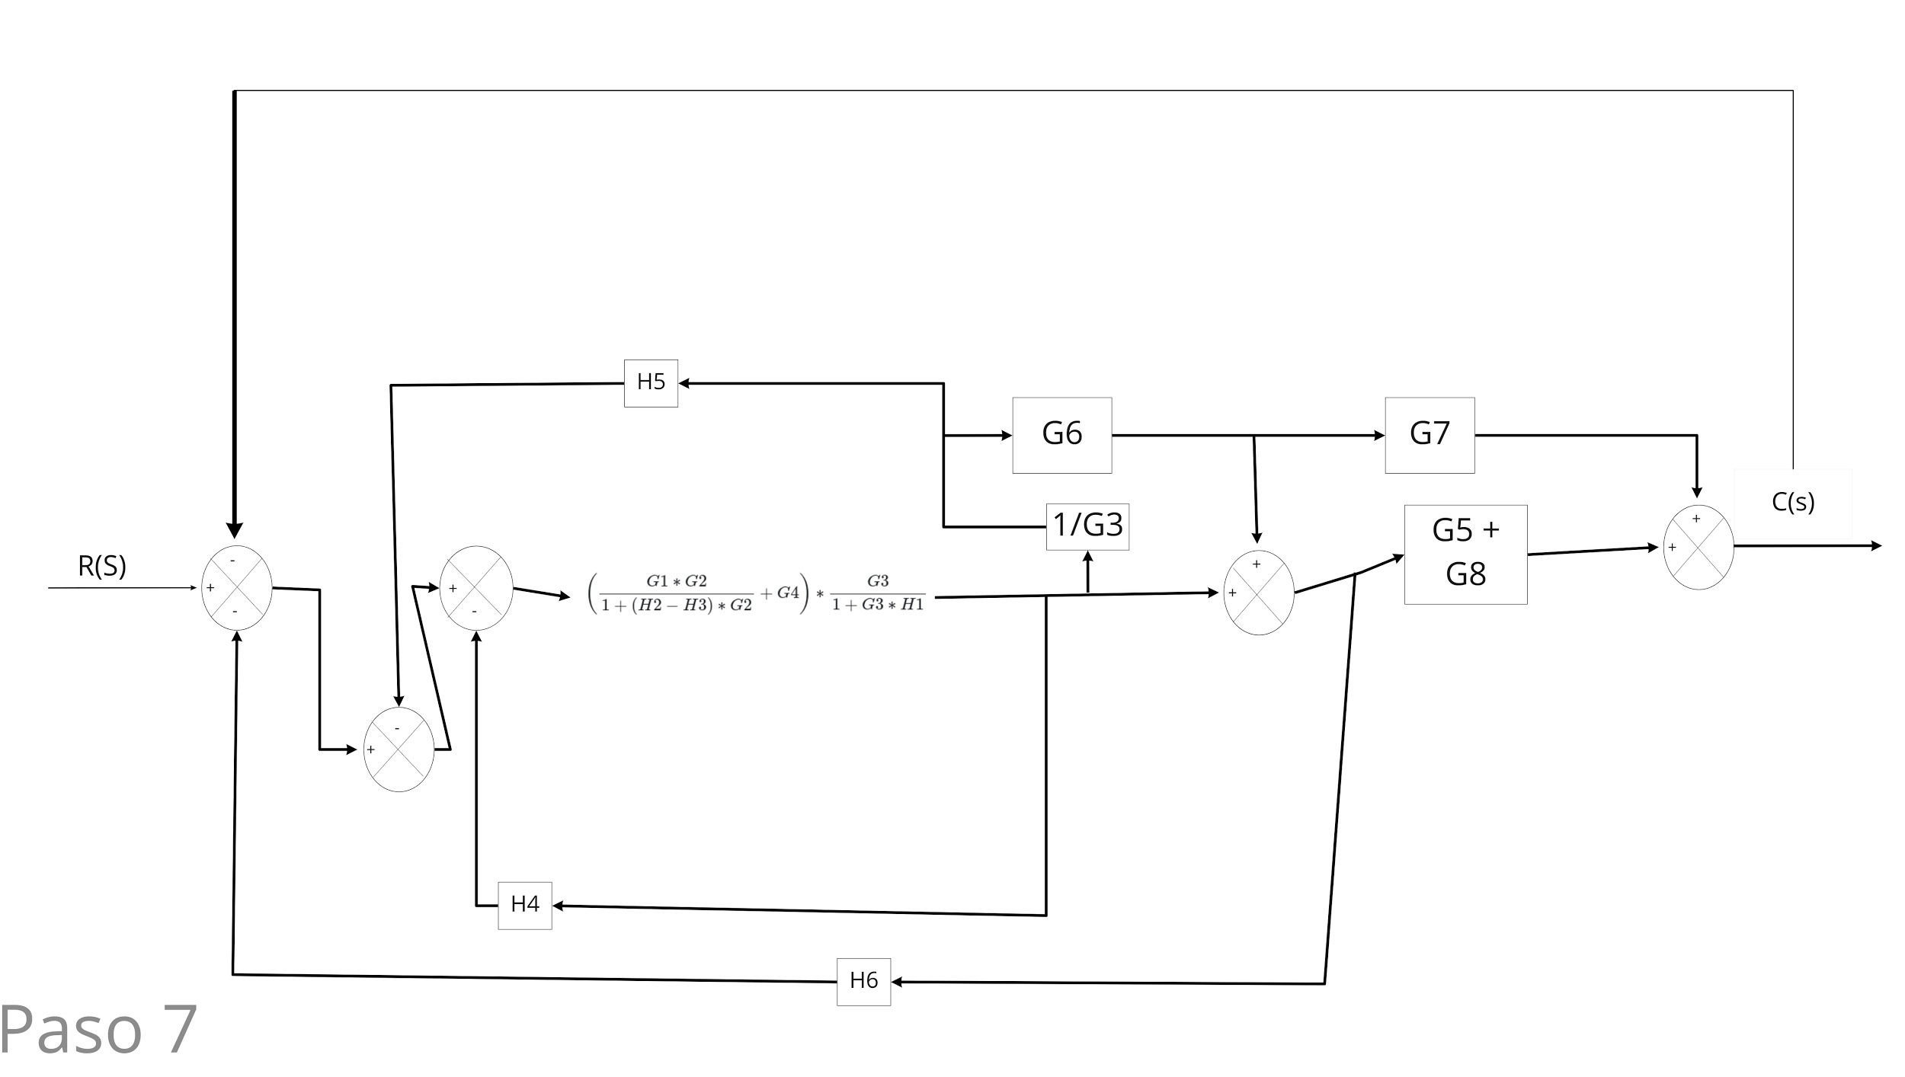

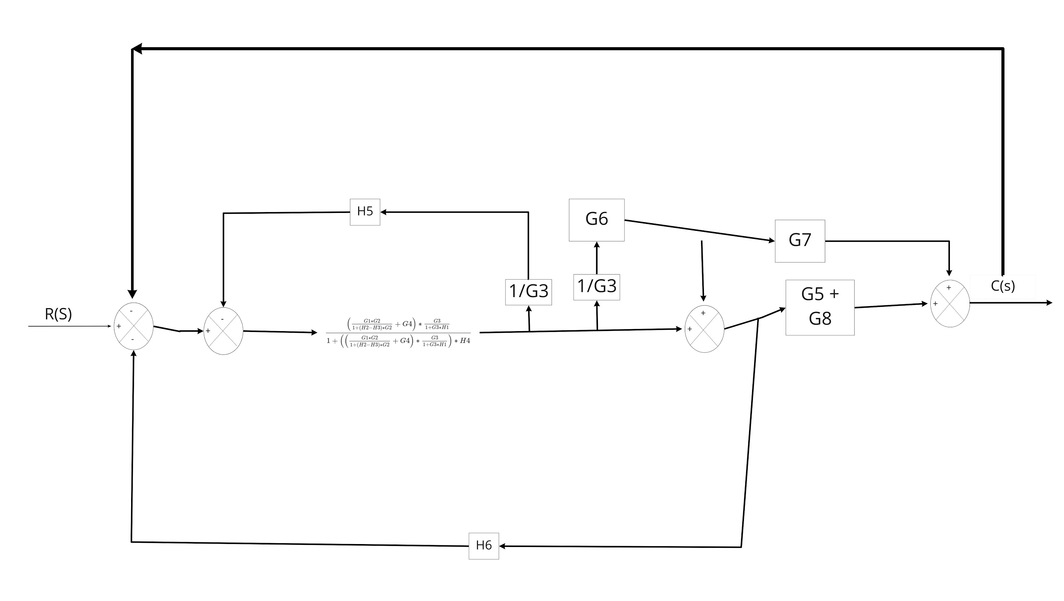

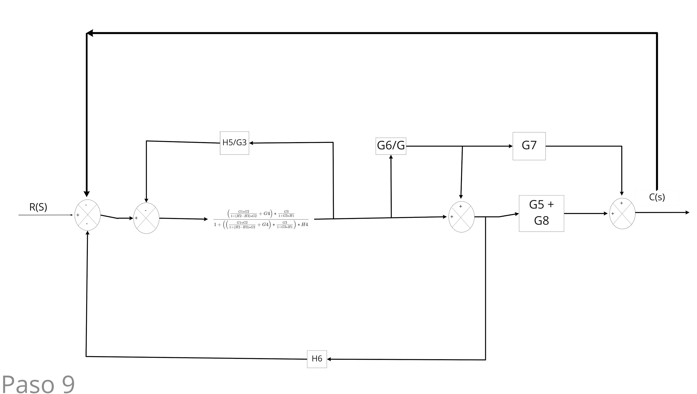

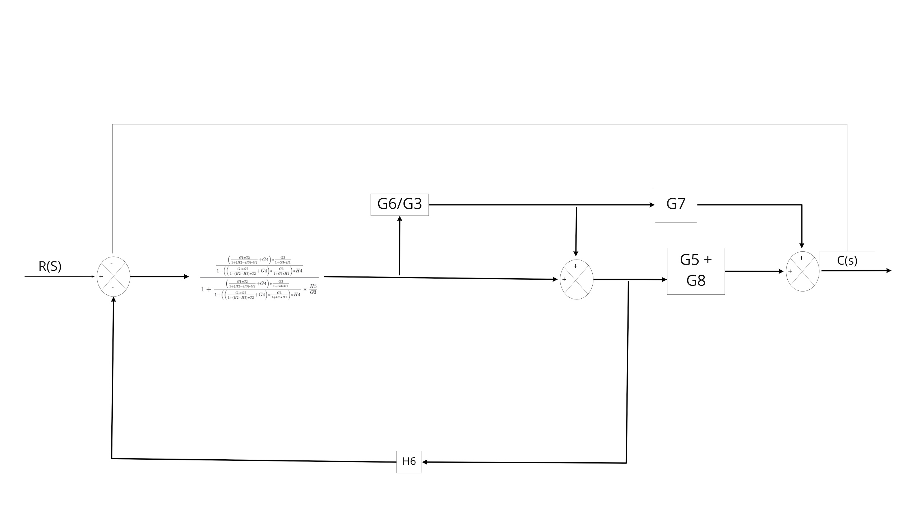

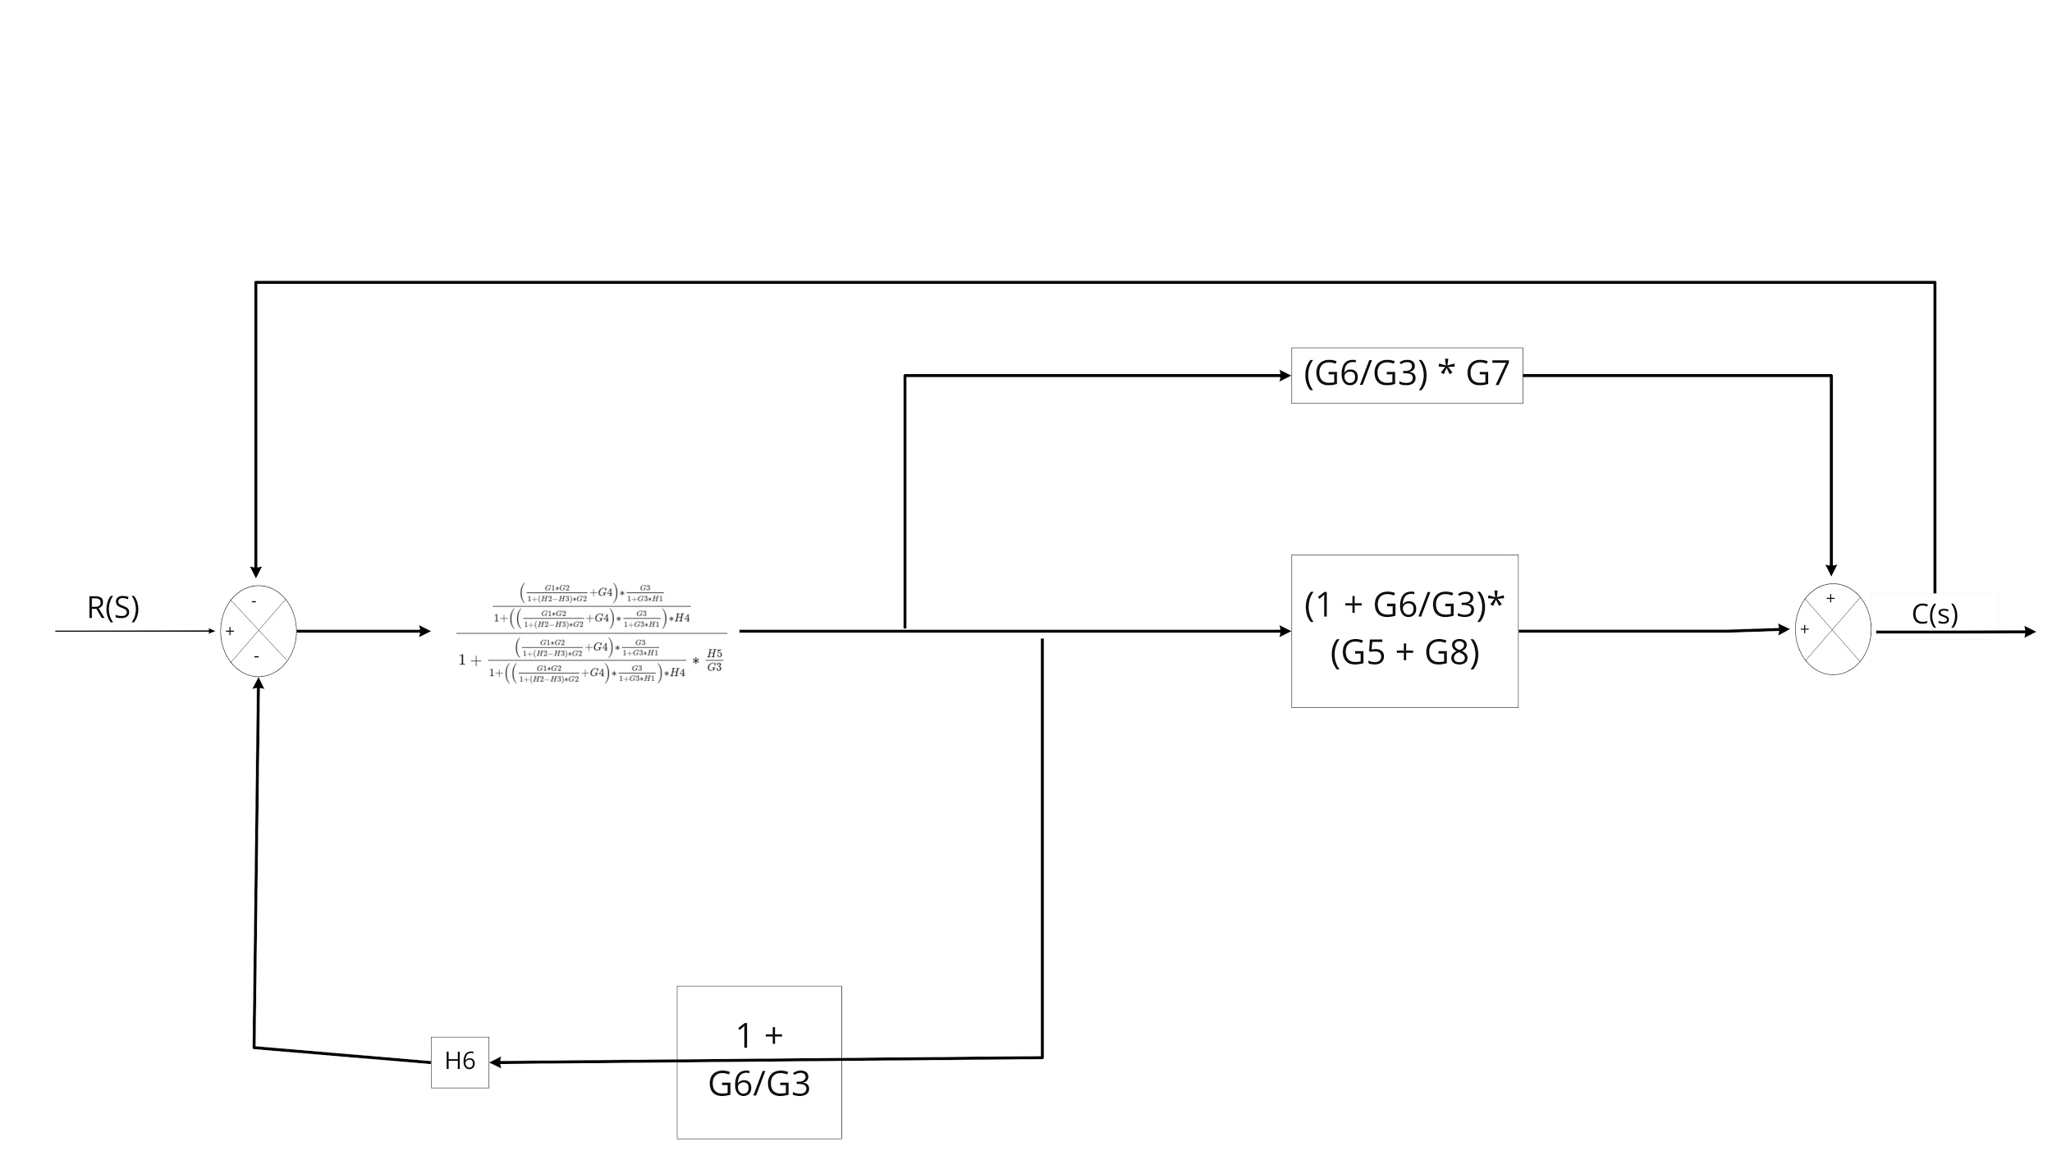

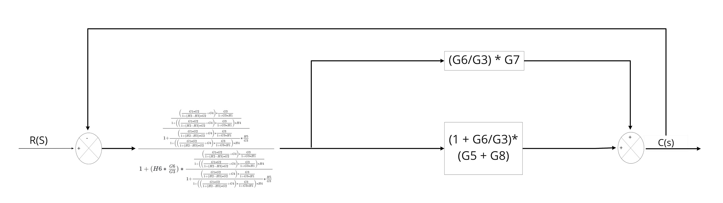

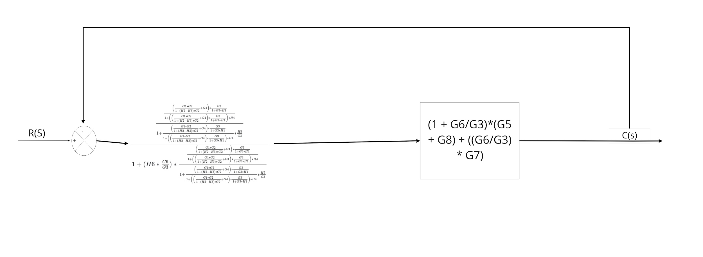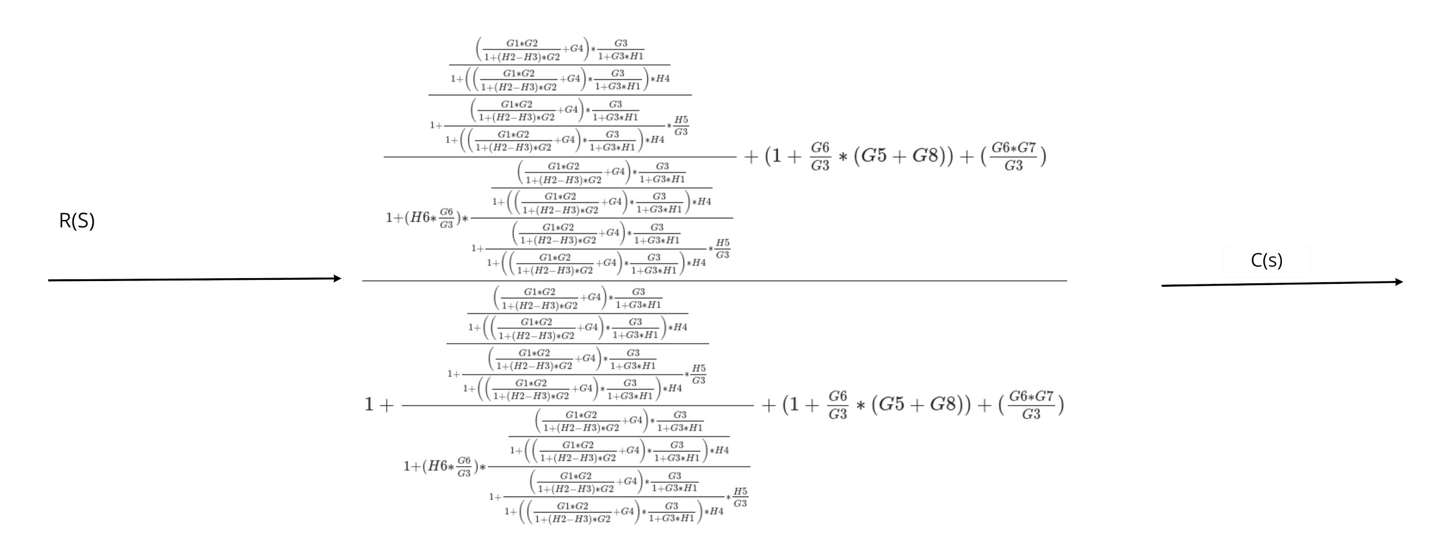

1. Obtener el sistema de ecuaciones del diagrama de bloques original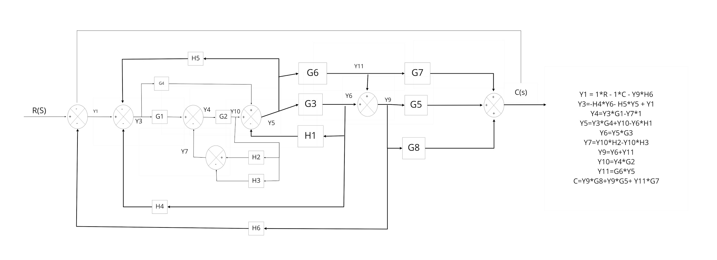
2. Construir el diagrama de flujo de señales equivalente

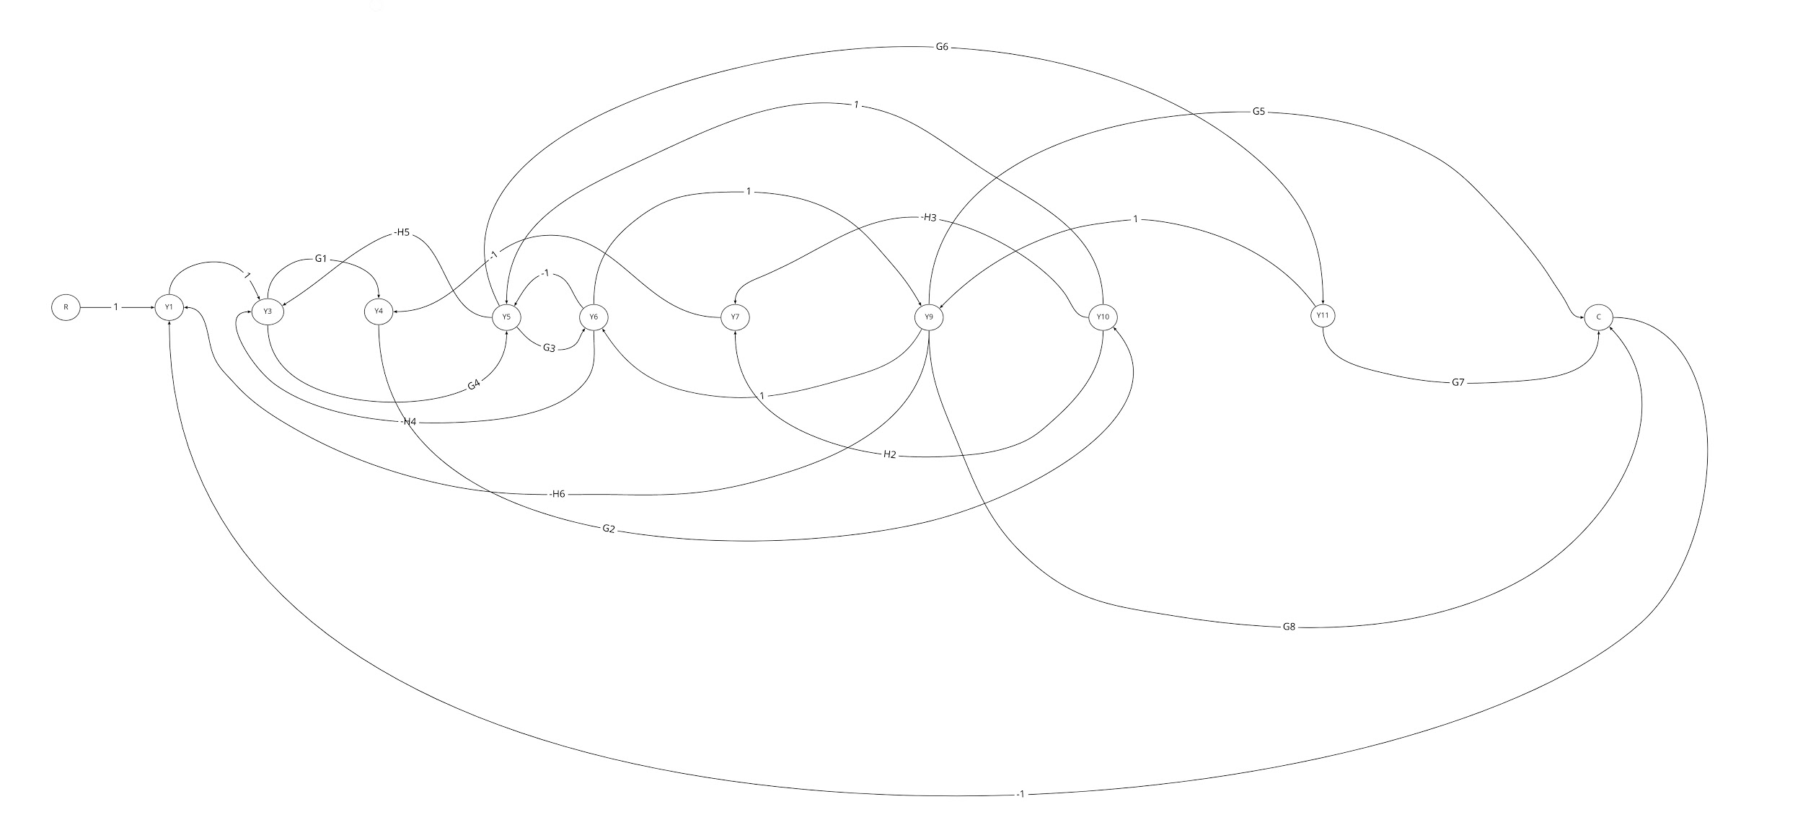

Pido disculpas por el tamaño del gráfico, pero la imagen es de muy alta calidad y al hacer zoom va a poder apreciar los caracteres.

1. Calcular la función de transferencia aplicando la Formula de Mason

Primero, los lazos:

* L1: -G3     (Y5 - Y6)
* L2: -G4*H5   (Y3 - Y5 - Y3)
* L3:1      (Y6-Y9)
* L4: G2*H3    (Y4-Y10-Y7 - Y4)
* L5: G2*-H2    (Y4-Y10-Y7 - Y4)
* L6: -G5*G4*G3    (Y9 - C - Y1 -Y3 - Y5 - Y6 -Y9)
* L7: -G6 * G7 * G4  (Y5 - Y11 - C -Y1 - Y3 - Y5)

Luego, de a pares, disjuntos:

* L1 * L4 (Y5 - Y6 - Y4 - Y10 - Y7)
* L1*L5 (Y5- Y6 - Y4 - Y10 - Y7)
* L2*L3  (Y3-Y5 - Y6 - Y9)
* L2*L4  (Y3 - Y5 - Y4 - Y10 -Y7)
* L2*L5  (Y3 - Y5 - Y4 - Y10 -Y7)
* L3*L4  (Y6 - Y9 - Y4 - Y10 - Y7)
* L3*L5  (Y6 - Y9 - Y4 - Y10 - Y7)
* L3*L7  (Y6 - Y9 - Y5 - Y11 - C - Y1 - Y3 )
* L4*L6  ( Y4 - Y10 - Y7 - Y9 - C - Y1 -Y3 -Y5 -Y6)
* L4*L7   (Y4 - Y10 -Y7 - Y5 - Y11 - C - Y1 - Y3 )
* L5*L6  (Y4 - Y10 - Y7 - Y9 - C - Y1 - Y3 - Y5 - Y6 )
* L5*L7  (Y4 - Y10 - Y7 - Y5 - Y11 - C - Y1 - Y3 )

Disjuntos de a 3:

* L3 * L5 * L2
* L3 * L4 * L2

A partir de aquí, no hay más caminos.

Luego, el determinante, compuesto de 1 menos la suma de todos los lazos, mas la suma de el producto de a pares de lazos disjuntos, menos la suma de el producto en tripletes de lazos disjuntos.

Δ= **=** 1 - (-G3-G4*H5+1 + G2*G3 - G2*H2 - G5*G4*G3 - G6*G7*G4) + (-G3*G2*H3 + G3*G2*H2 - G4*H5 - G4*H5*G2*H3 + G4*H5*G2*H2 + G2*H3 - G2*H2 - G6*G7*G4 - G2*H3*G5*G4*G3 - G2*H3*G6*G7*G4 + G2*H2*G5*G4*G3 + G2*H2*G6*G7*G4 ) + (G2*H2 *G4 * H5 - G2*H3*G4*G5)

Este determinante podría ser simplificado a una expresión más pequeña, pero lo dejo en su forma original por motivos demostrativos.

Ahora, se declaran aquí las trayectorias entre los nodos R y C, y sus respectivos cofactores, siendo estos el determinante excluyendo los términos que están incluidos en las trayectorias.

Tx es la trayectoria expresada en aristas, TxN es expresada en nodos.

T1 = 1 * G4 * G6 * G7

T1N = Y1 Y3 Y5 Y11 C

Coef(T1)= 1 - ( G2*G3 - G2*H2) + (-G3*G2*H3 + G3*G2*H2 + G2*H3 - G2*H2)

T2= G4 G3 G5

T2N = Y1 Y3 Y5 Y6 Y9 C

Coef(T2)= 1 - ( - G2*H2) + (G2*H3 - G2*H2)

T3 = G4 G3 G8

T3N = Y1 Y3 Y5 Y6 Y9 C

Coef(T3)= 1 - ( - G2*H2) + ( G2*H3 - G2*H2 )

T4 = G4 G6 G5

T4N = Y1 Y3 Y5 Y11 Y9 C

Coef(T4)= = 1 - (G2*G3 - G2*H2) + (-G3*G2*H3 + G3*G2*H2 + G2*H3 - G2*H2 )

T5 = G4 G6 G8

T5N = Y1 Y3 Y5 Y11 Y9 C

Coef(T5)= = 1 - ( G2*G3 - G2*H2) + (-G3*G2*H3 + G3*G2*H2 + G2*H3 - G2*H2 )

T6 = 1 G4 G6 1 G5

T6N: Y1 Y3 Y5 Y11 Y9 C

Coef(T6)= = 1 - ( G2*G3 - G2*H2 ) + (-G3*G2*H3 + G3*G2*H2 + G2*H3 - G2*H2 )

T7 = 1 G4 G6 1 G8

T7N: Y1 Y3 Y5 Y11 Y9 C

Coef(T7)= 1 - ( G2*G3 - G2*H2 ) + (-G3*G2*H3 + G3*G2*H2 + G2*H3 - G2*H2 ) )

T8 = 1 G1 G2 1 G6 G7

T8N = Y1 Y3 Y4 Y10 Y5 Y11 C

Coef(T8)= 1 - (-G3-G4*H5+1 -G5*G4*G3 ) - G4*H5

T9 = 1 G1 G2 1 G6 1 G5

T9N = Y1 Y3 Y4 Y10 Y5 Y11 Y9 C

Coef(T9)= 1 - (-G3-G4*H5+1 )

T10 = 1 G1 G2 1 G6 1 G8

T10N = Y1 Y3 Y4 Y10 Y5 Y11 Y9 C

Coef(T10)= 1 - (-G3-G4*H5+1 - G5*G4*G3) - G4*H5

Tras establecer los cofactores, es que podemos establecer la función de transferencia. Sería extremadamente larga de desarrollarse en su completitud, así que dejo aquí la forma abreviada. De necesitar la expresión completa, puede alcanzarse haciendo reemplazo de variables.

P = () / ∆

Donde Ti es la trayectoria y Cof(Ti) es el cofactor desarrollado de cada trayectoria.